Педагогический кейс по безопасному поведению на дороге

Номинация
«Лучший руководитель отряда юных инспекторов движения»

Целевая аудитория: учащиеся начальных классов
Автор-составитель: Махубрахманова Ландыш Тазбировна,
учитель начальных классов, руководитель отряда ЮИД
МБОУ «Большенуркеевская СОШ»,
Сармановского муниципального района, РТ

2026 г.

Педагогический кейс по обучению безопасному поведению на дороге
«Кейс с иллюстрациями»
Пояснительная записка
Педагогический кейс по обучению безопасному поведению на дороге «Внимание – дорога!» направлен на формирование модели безопасного поведения участников дорожного движения.
Цель: формирование осознания необходимости соблюдения правил дорожного движения, через анализ различных ситуациях с учетом знаний о правилах дорожного движения.
Задачи кейса:
- развивать представления о дорожных ситуациях, умения определять участников дорожного движения, их роли, их позицию и потенциальную опасность;
- развивать способность детей исследовать различные ситуации на дороге и находить их решение, научиться работать с информацией;
- совершенствовать у детей такие качества, как коммуникабельность, умение слушать и грамотно излагать свои мысли.
Планируемые результаты:
умение применить учащимися полученных знаний в жизненных ситуациях,
уменьшение количества дорожно-транспортных происшествий с участием учащихся
Целевая аудитория:
Учащиеся младшего школьного возраста от 7 до 10 лет
Предварительная работа: беседы с детьми о правилах дорожного движения, изучение знаков.
Методы и приемы: создание проблемной ситуации, чтение ситуаций на дорогах, обсуждение
Содержание.
Кейс основан на анализе описания дорожных ситуаций, учащимся необходимо проанализировать происходящее, определить участников дорожного движения, наличие нарушений и соблюдений правил дорожного движения.
Ход занятия:
1) 1 ситуационная иллюстрация
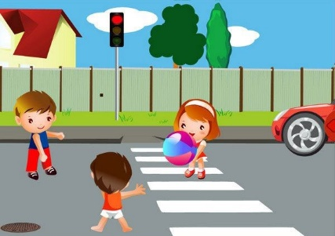
- Перед вами иллюстрация, рассмотрите её.
- Что изображено на иллюстрации? (дети с мячом, дорога, автомобиль)
- Какая травмоопасная ситуация может произойти с ребятами? (Ответы детей)
- Почему это с ними произойдет? (Ответы детей)
- Нарушили ли дети правила дорожного движения? (Ответы детей)
- Как им нужно поступить? (Ответы детей)
Давайте сформулируем правило:
- Опасно играть в мяч и другие игры на проезжей части, лучше это делать во дворе или на детской площадке (специально оборудованном участке).

2 ситуационная иллюстрация
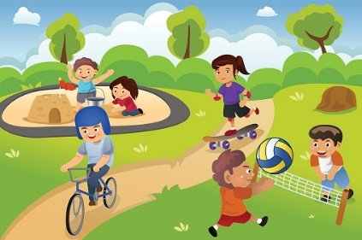
- Какая из иллюстраций верная 1 или 2?
2) 1 ситуационная иллюстрация
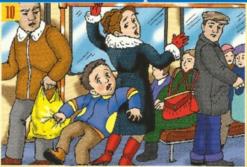
- Что изображено на картинках? (автобус, пассажир).
- Как вы думаете, что произойдет с мальчиком на картинке? (ответы детей)
- Почему такая ситуация произошла с мальчиком? (ответы)
- Как нужно было поступить мальчику? (варианты ответов)
Давайте сформулируем правило: «В автобусе нельзя прислоняться к дверям. Во время движения в автобусе необходимо нужно держаться за специальные поручни».

2 ситуационная иллюстрация
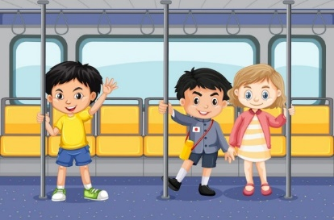
- Какая из иллюстраций верная 1 или 2?
3) 1 ситуационная иллюстрация
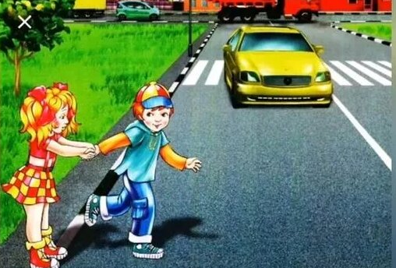
- Перед вами кейс - иллюстрация, рассмотрите её.
- Сформулируйте проблему исходя из данной иллюстрации. (Мальчик нарушает правила дорожного движения, переходит в неположенном месте.)
- Каковы могут быть последствия данного поступка? (Его может сбить машина, и он может лишится жизни).
- Какой выход можно найти из сложившейся ситуации? (ответы детей)
- Давайте, ребята придумаем правило дорожного движения, по которому нужно правильно переходить дорогу.
(Переходить проезжую часть можно только по пешеходному переходу – зебре и на зеленый сигнал светофора. Перед переходом внимательно посмотри налево, а дойдя до середины дороги, посмотри направо)
- Ребята, выберите соответствующую иллюстрацию.

2 ситуационная иллюстрация
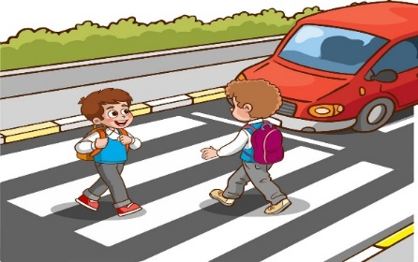
4) 1 ситуационная иллюстрация
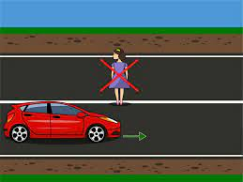
- У нас с Вами следующая ситуация. Что изображено на картинках? (дорога, девушка, автомобиль).
-Как вы думаете, что произойдет? (ответы детей)
- А почему такая ситуация произошла с девушкой? (ответы) Как нужно ей поступить? (варианты ответов)
Сформулируйте правило «Пешеходы должны двигаться по тротуарам, пешеходным дорожкам, велопешеходным дорожкам, а при их отсутствии - по обочинам.»

2 ситуационная иллюстрация
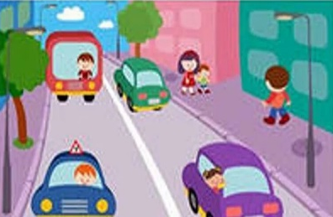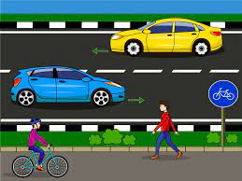
- Какая из иллюстраций верная 1 или 2?
5) 1 ситуационная иллюстрация
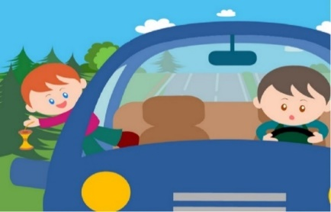
-Ребята, что изображено на картинке? (автомобиль, мальчик вылез в окно)
-Как Вы думаете, что может произойти с мальчиком? (ответы детей)
-Почему он так делает? (ответы детей)
-Какое правило мы можем сформулировать: «дети младше 7 лет должны ездить в легковых автомобилях только с использованием детских удерживающих систем. Ребенка возрастом от 7 до 12 лет можно возить на заднем сиденье без удерживающего устройства, но пристегнутого штатным ремнем.»

2 ситуационная иллюстрация

Какая из иллюстраций верная 1 или 2?
6) 1 ситуационная иллюстрация
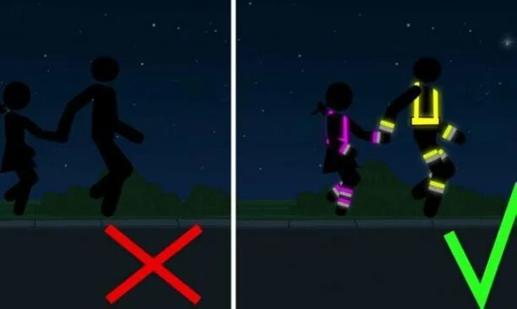
- Что изображено на картинке? (взрослый и ребенок, дорога)
- В темное время суток их увидят водители из далека? (Ответы детей).
- Что защищает пешехода в темное время суток? (ответы детей)
- Почему в тёмное время суток водителю сложно увидеть пешехода без светоотражающих элементов? (ответы детей)
- Что может случиться, если водитель не увидит пешехода в темноте? (ответы детей)
- Почему важно носить светоотражатели, даже если нет специальной одежды? (ответы детей)
- Можно ли прикрепить светоотражатели на другие предметы, например сумки, рюкзаки, головные уборы, варежки и перчатки? (ответы детей)
Какое правило мы можем сформулировать: «В тёмное время суток нужно носить светоотражатели, чтобы быть более заметным для водителей».

2 ситуационная иллюстрация
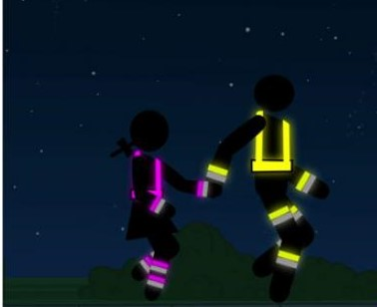
Какая из иллюстраций верная 1 или 2?
Вывод
Кейс - технологии способствуют развитию умения анализировать ситуацию, оценить ее альтернативы, выбрать оптимальный вариант и спланировать его осуществление. Этот кейс построен по принципу «От конкретного примера или ситуации к правилу», учащиеся изучают определенную ситуацию на дороге, отвечают на вопрос и называют правило дорожного движения, которое было нарушено. Если кейс технологию применять регулярно, то у учащихся будет вырабатываться устойчивый навык решения жизненных ситуаций и применения этих знаний в реальных ситуациях.
Рекомендации по применению педагогического кейса в образовательном процессе
Не торопите учащихся, дайте им возможность исследовать предложенные ситуации на дороге: проанализировать их, построить предположения и найти их решение.
Учащиеся должны самостоятельно найти решения предложенных ситуаций на дороге, применив при этом свои знания правил дорожного движения. Если возникают затруднения в поиске верного решения, задайте несколько наводящих вопросов. Не давайте учащимся готовое решение данного кейса.

